合 同 书

项目名称：广东省广裕集团肇庆祥达实业有限公司15组团岗位台采购项目

合 同 书

甲方（需方）：广东省广裕集团肇庆祥达实业有限公司
乙方（供方）：xxx
根据《中华人民共和国民法典》，竞价文件的要求及报价文件的承诺，经双方协商，本着平等互利和诚实信用的原则，一致同意签订本合同如下。
一、项目内容
项目名称：广东省广裕集团肇庆祥达实业有限公司15组团岗位台采购项目
- 货物清单
序号 | 项目名称和特征 | 单位 | 数量 | 材料参数 | 最高限价（元） | 合同执行价
1 | 执勤台  （1650mm x700mm x860mm) | 个 | 6 | 201材质1.5mm厚38*38不锈钢方管，不锈钢板1.5mm厚，承台面板为18厘厚木质夹板，执勤台周边均张贴警察标识的车贴 | 33325.8
2 | 执勤台  （4000mm x （900+1500）mm x960mm) | 个 | 6 | 201材质1.5mm厚38*38不锈钢方管，不锈钢板1.5mm厚，承台面板为18厘厚木质夹板，执勤台周边均张贴警察标识的车贴 | 40389
3 | 执勤台底座  （1860mm x 1660mm x400mm) | 个 | 6 | 201材质1.5mm厚38*38不锈钢方管，侧面挡板采用1.5mm厚304不锈钢板，底板为18厘厚木质夹板，底座表面安装舞台专用地毯（藏蓝色），周边均张贴蓝色车贴 | 31485
4 | 执勤台底座  （4200mm x 2100mm x400mm) | 个 | 6 | 201材质1.5mm厚38*38不锈钢方管，侧面挡板采用1.5mm厚304不锈钢板，底板为18厘厚木质夹板，底座表面安装舞台专用地毯（藏蓝色），周边均张贴蓝色车贴 | 40389
5 | 外协人员作业台  （1200mm x 600mm x860mm) | 个 | 6 | 201材质1.5mm厚38*38不锈钢方管，不锈钢板1.5mm厚，承台面板为18厘厚木质夹板，作业台周边均张贴蓝色车贴 | 22800
6 | 发药台  （1200mm x 600mm x860mm) | 个 | 6 | 201材质1.5mm厚38*38不锈钢方管，不锈钢板1.5mm厚，承台面板为18厘厚木质夹板，巡诊台周边均张贴白色车贴 | 22800
(1)执勤台（1650mm x 700mm x860mm)6个
材质：采用201材质1.5mm厚38*38不锈钢方管，不锈钢板1.5mm厚，承台面板为18厘厚木质夹板，执勤台周边均张贴警察标识的车贴
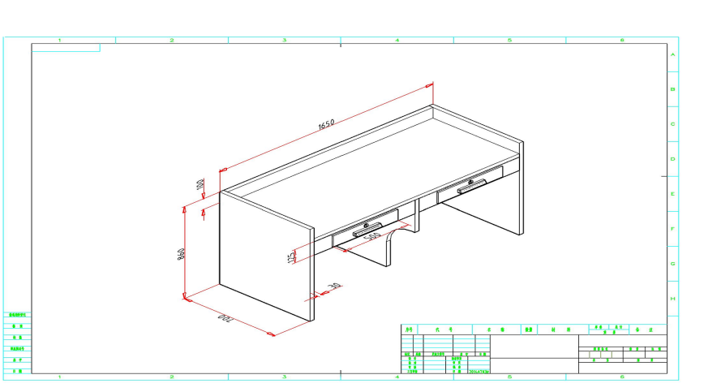
车贴样板
(2)执勤台（4000mm x （900+1500）mm x960mm)6个
材质：201材质1.5mm厚38*38不锈钢方管，不锈钢板1.5mm厚，承台面板为18厘厚木质夹板，执勤台周边均张贴警察标识的车贴
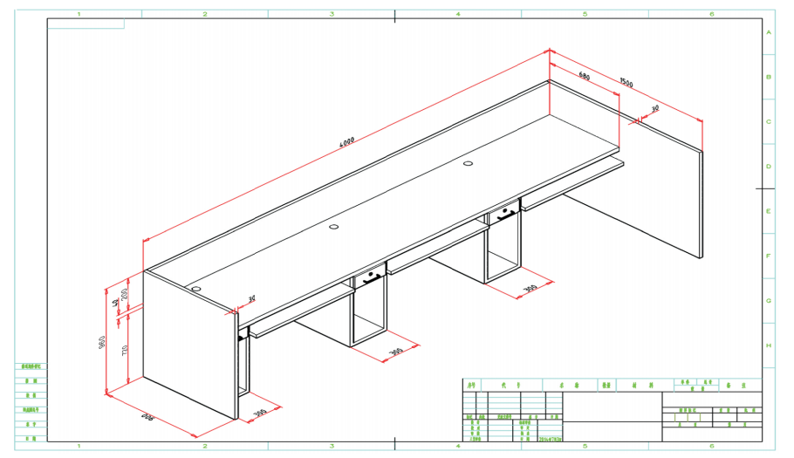
车贴样板

(3)执勤台底座（1860mm x 1660mm x400mm) 6个
承台支架：采用1.5厚mm201不锈钢，38*38方管，尺寸是1860mm*1660mm*厚400mm
承台面板：采用18厘木质夹板，尺寸是1860mm*1660mm，增加侧挡板（采用1.5mm厚201不锈钢）

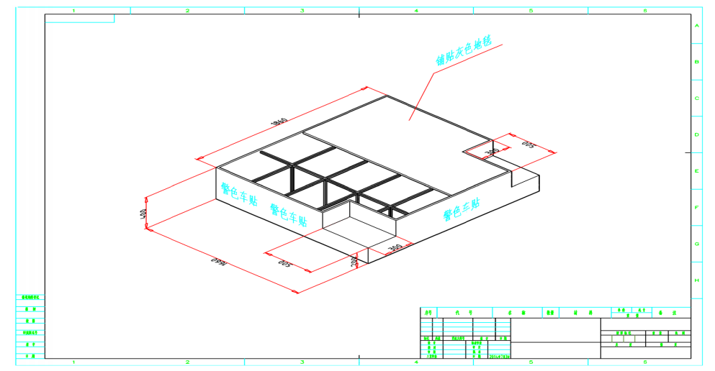
(4)执勤台底座（4200mm x 2100mm x400mm) 4个
承台支架：采用1.5厚mm201不锈钢，38*38方管，尺寸是4200mm*2100mm*厚400mm
承台面板：采用18厘木质夹板，尺寸是4200mm*2100mm，增加侧挡板（采用1.5mm厚201不锈钢）
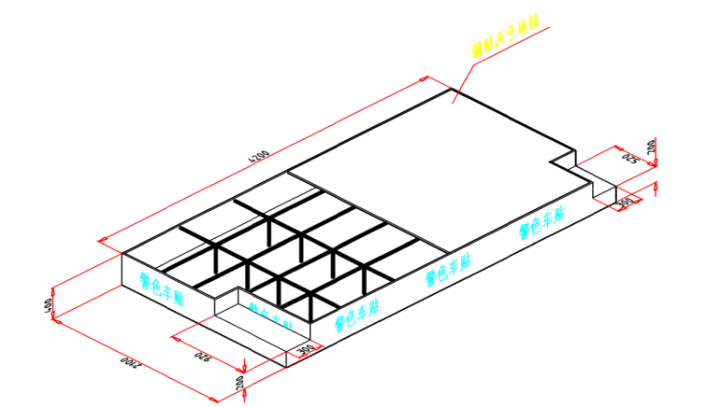
（5）外协人员作业台及发药台（1200mm x 600mm x860mm）各6个
材质：采用201材质1.5mm厚38*38不锈钢方管，不锈钢板1.5mm厚，承台面板为18厘厚木质夹板，作业台周边均张贴白、蓝色车贴
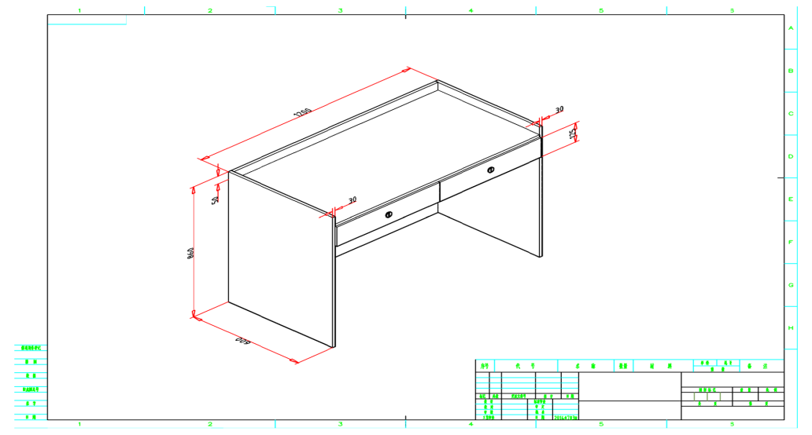
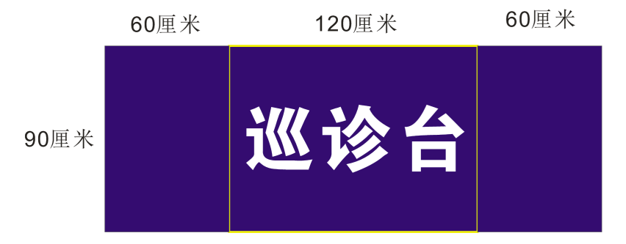
（注：该车贴尺寸不变，文字修改为“发药台”）
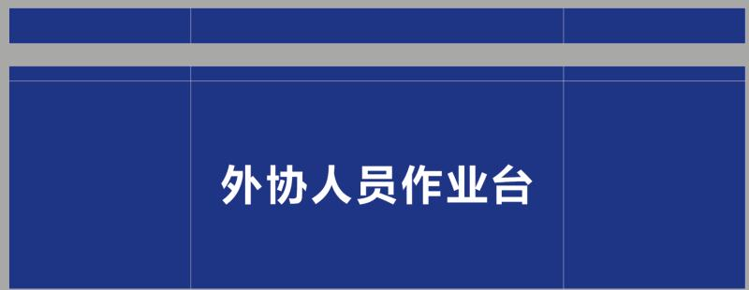
(6)所有执勤台底座及岗位台周边侧面均张贴警察标识和警察蓝标示的车贴，底座表面用舞台专用地毯（藏蓝色）且用万能胶将地毯固定在平台上，周边和梯级边位用1.5cm×1.5cm不锈钢角铁修边。
三、合同金额
- 本项目采购金额为xxxx万元。本项目实行总价包干，合同总价应包括货款、材料费、运费、装卸费、安装费、验收、税费、保险费、质保期服务及其他完成本项目所需的各项费用，项目实施后乙方不得另行收取其他任何费用。
- 本合同价格为固定不变价。
- 如果单价和数量的乘积与总价不一致时，以单价为准并修正总价。
四、供应形式及交货时间
1. 交货地点：广东省肇庆监狱。
2. 交货期：乙方必须在合同签订后20个日历天内完成供货和验收，乙方必须在二十个日历日内按清单将货物运送到甲方指定地点。如甲方有特殊原因须改期收货时，应及时通知乙方推迟送货。
3. 乙方自行安排车辆将货物运至甲方指定地点，相关费用甲方不予以承担。
五、供货及验收
1. 所有材料均应要求符合国家标准。
2. 乙方所提供物品应与技术指标要求相同，所有物品应为成熟的制造商原装的、全新的、符合有关质量标准的产品；
3. 甲方检查验收时，发现有下列情形的，应当拒收：
- 未经甲方同意，乙方擅自变更商品名称或品牌、规格、型号等商品实质内容的；
- 货物不符合规格、重(含)量、标准等验收要求的；
- 外包装上无产地、品牌等商品必备标识的；
- 乙方提供或夹带、附送假冒伪劣、变质商品的；
- 甲方在收取货七天内发现货物不合格的，有权退货。
4.乙方保证合同项下提供的物资不侵犯任何第三方的专利、商标或版权。否则，乙方须承担对第三方的专利或版权的侵权责任并承担因此而发生的所有费用。
5.交付验收标准依次序对照适用标准：符合中华人民共和国国家安全质量标准、环保标准或行业标准。
六、保险
货物到达交货地点之前的所有保险费用和派往甲方进行服务人员的人身险和其他有关险种，以及有关费用由乙方负责。
七、质保期及售后服务
1. 质保期为2年。质保期内成交供应商对所供货物实行包修、包换。质保期内除人为行为出现的质量问题一律换新，人为行为出现的质量问题不在保修范围。
2. 质量保修范围：由于材料、工艺等问题而导致的产品功能失效、性能下降等缺陷(属于自然力或战争等不可抗拒力、人为因素等造成的除外)。
3. 对甲方的服务通知，乙方在接报后1小时内响应，4小时内到达现场，24小时内处理完毕。若在48小时内仍未能有效解决，乙方免费提供同档次的物资予甲方临时使用。
八、付款
1. 全部合同货物到达交货地点并验收合格后，凭验收合格单或验收合格报告，甲方自收到增值税专用发票之日起 40个工作日内向乙方支付合同总价的100%，即XXX元。
2. 每次按合同支付款项前，乙方向甲方提供与支付金额相符的有效增值税电子专用发票，且收款方、出具发票方均必须与乙方名称一致。
3.付款方式：采用支票、银行汇票、电汇三种形式。
九、异议索赔
1. 乙方对于所提供的货物与合同要求不符负有责任。乙方同意甲方拒收货物，乙方负担由此发生的一切损失和费用。包括银行利息、运输和保险费、检验费、仓储和装卸费等必要的费用。
2. 对有缺陷的零件、部件和设备，乙方同意免费更换，以达到合同规定的规格、质量和性能，乙方承担一切费用和风险并负担甲方遭受的一切损失。同时乙方相应顺延被更换货物的质保期。
3. 如果在甲方发出索赔通知后5天内，乙方未作答复，上述索赔应视为已被乙方接受。如乙方未能在收到索赔通知后5天内或征得甲方同意的延长期内，按照甲方选择的方法解决索赔事宜，甲方将有权从货款或从乙方开具的履约保证金中扣回索赔金额，同时保留进一步要求索赔的权力。
十、不可抗力
- 由于不可预见、不可避免、不可克服等不可抗力的原因，一方不能履行合同义务的，应当在不可抗力发生之日起 10 天内以书面形式通知对方，证明不可抗力事件的存在。
- 不可抗力事件发生后，甲方和乙方应当积极寻求以合理的方式履行本合同。如不可抗力无法消除，致使合同目的无法实现的，双方均有权解除合同，且均不互相索赔。
- 违约责任
- 乙方逾期交货及未按时履行保修义务，则按合同总价每天 5 ‰支付违约金给甲方。如超过合同规定交货期限 7 个日历日内乙方仍不能交货完毕，则视为乙方不能交货。
- 因乙方逾期交货或不能交货，为保证甲方正常监管秩序，甲方有权自行采购第三方货物，货物价款由乙方支付且不计入合同结算金额。
- 因乙方出现逾期7天以上交货、或供货不符合要求的情况，均视为乙方违约，甲方有权单方面解除合同，并要求乙方按合同总价的20%支付违约金。如上述违约金金额仍不足以补偿甲方因乙方违约造成的损失，甲方有权进一步向乙方提出索赔。
- （四）乙方提供或夹带、附送假冒伪劣、变质商品或未按合同标的材质规格的材料的，甲方有权要求乙方按合同总价的10%支付违约金。
十二、争议解决方式
- 因货物的质量问题而发生的争议，由广东省或肇庆质检部门进行质量鉴定。经检验，质量符合标准的，鉴定费用由甲方承担；质量不符合标准的，鉴定费用由乙方承担，并且乙方负责重新提供符合合同要求的货物给甲方，由此造成延期供货的，乙方承担延期供货的违约责任。
- 本合同发生争议，由双方协商或由政府采购监督管理部门调解解决，协商或调解不成时向有管辖权的人民法院提起诉讼。（本合同的诉讼管辖地为肇庆有管辖权的法院）（在诉讼期间，除有争议部分的事项外，合同其他部分仍应继续履行）。
十三、通知
- 本合同一方给对方的通知，应用书面形式送达合同中规定的对方地址。电传或传真要经对方书面确认，以电传形式的通知，从当地邮电局发出电报的第二天视为送达。
- 通知以送到日期或通知书的生效日期为生效日期，两者中以晚的一个日期为准。
十四、税和关税
- 中国政府根据现行税法对甲方征收的与合同有关的一切税费均应由甲方负担。
- 中国政府根据现行税法对乙方或其雇员征收的与本合同有关的一切税费均应由乙方负担。
- 在中国境外发生的与本合同执行有关的一切税费均应由乙方负担。
十五、合同生效
本合同经双方授权代表签字并加盖合同专用章或公章之日起生效，合同生效日期以最后一个签字日为准。
十六、其他
- 本项目成交通知书、询价文件、报价文件及附件均是本合同不可分割的部分，解释的顺序除特别说明外，以文件生成时间在后的为准。
- 在执行合同过程中，所有经甲乙双方签署确认的文件（包括会议纪要、补充协议、往来信函）即成为本合同的有效组成部分，其生效日期为双方签字盖章确认的日期。
- 乙方应保证，甲方在使用乙方供应的货物或货物的任何一部分及享受乙方向甲方提供的服务时，如受其他第三方提出的侵犯其专利权、商标权或其他知识产权的起诉，由乙方承担一切责任，且乙方应赔偿甲方由于上述原因而造成的损失（包括但不限于赔偿费、诉讼费、律师费等）。
- 除甲方事先书面同意外，乙方不得部分或全部转让其应履行的合同项下的义务。
- 本合同一式 3 份，甲方执 2 份、乙方执 1 份 。

甲方（盖章）： 乙方（盖章）：xxx
地址： 地址：xxx
法定代表人/负责人： 法定代表人/负责人：xxx
委托代理人： 委托代理人：
电话： 电话： xxx
传真： 传真：
开户银行： 开户银行： xxx
账号： 账号：xxx
签约时间： 年 月 日 签约时间： 年 月 日

